Муниципальное дошкольное образовательное учреждение
«Детский сад №22 комбинированного вида»

Сценарий праздника в подготовительной группе
«Школа Деда Мороза и Снегурочки»

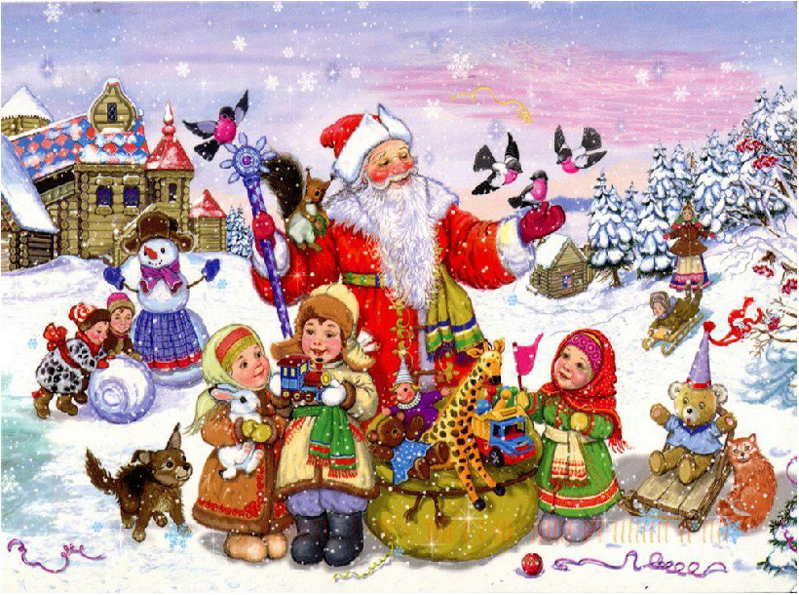

Разработали и провели:

Музыкальный руководитель

Козлова Т.И.

воспитатели:

Дюжина С.В.

Клищинова Ю.А.

2020 г.

Действующие лица
Взрослые:
- Дед Мороз
- Снегурочка
- Зимушка (ведущая)
- Дети: Снежинки и Морозы
Звучит музыка, в зал выходит снежинка, читает стих:
В сугробах спят подснежники,
На ветках - лишь иголки,
Потому, что белые
Стоят в нарядах ёлки!
Знакомые волшебники
Спешат сегодня в зал.
Они всех приглашают
На зимний карнавал!
Звучит музыка, дети входят в зал. Снежинка встаёт к ребятам.
Танец - вход
Звучит волшебная музыка, под которую появляется Зимушка.
Зимушка: Здравствуйте, юные волшебники!
Я — Зимушка зима!
Я сурова, холодна.
В теплой шубе я хожу,
Снегом всех запорошу.
Я - пришла к вам не случайно. А, чтобы научить вас ремеслу Деда Мороза и его внучки Снегурочки. А вы знаете где вы оказались?
Дети: Нет!
Зимушка:
Школа Дедушки Мороза открывает двери,
А учиться с нами будут – те, кто в сказку верит!
Стать волшебником помогут труд и тяга к знаньям,
И не лишними здесь будут хитрость и внимание!
Зимушка: Вы готовы все, все вместе Новый год встречать?
Дети: Да!
Зимушка: Весело и шумно праздник отмечать?
Дети: Да!
Зимушка: Не лениться, петь, плясать, хоровод водить?
Дети: Да!
Зимушка: Ну тогда, я заклинаю, празднику здесь быть!
Урок первый
Зимушка: Так ребята, посмотрите, всё на месте? Украшенья, мишура? Ёлочка нарядная стоит?
Дети: Да!
Зимушка: Всё верно! Но настоящие Дедушки морозы и Снегурочки, сразу бы заметили, что огоньки на ней не горят! Будем исправлять!
А ну-ка на раз, два, три скажем: «Ёлочка, гори!»
(Пробуют 3 раза)
Зимушка: Не получается! Может, кто секрет какой знает? Может заклинание какое разучили? Или песню?
Хоровод «Новогодняя хороводная»
После этого ёлочка загорается
Дети читают стихи
Ребенок:
Он подарит песни, сказки, всех закружит в шумной пляске,
Улыбнется, подмигнет. Этот праздник –
Дети: Новый год!
Ребенок:
Елочка, тебя мы ждали много-много дней, ночей.
Мы минуточки считали, чтоб увидеть поскорей.
Ребенок:
Мы сегодня не устанем петь, смеяться, танцевать
Приглашаем вместе с нами Новый год, друзья, встречать!

Дети садятся на стульчики.
Зимушка: Вижу, что учиться вы готовы! Что же, каждый юный Мороз и Снежинка должны знать, что подарки дарят вовремя. А кто из вас ответить сможет, что можно делать в Новый год?

Стихи:
1реб: Что можно делать в Новый год?
Да всё, что в голову взбредёт!
Ну, скажем в девять лечь в кровать,
И до двенадцати не спать!
2реб: В аптеке ваты накупить,
И бабу снежную слепить!
Хоть, к сожаленью вата,
Слегка дороговата!
3реб: А можно ёлку нарядить,
И папу страшно рассердить,
Тем, что наряд на ёлке
Из папиной футболки!
4реб: А можно Мурку нарядить,
И с ней по комнате ходить
Ведь в чернобурке Мурка
Не кошка, а Снегурка!
5реб: Что можно делать в Новый год?
Да всё, что в голову взбредёт,
А в голову, не скрою, бредёт одно смешное!
6реб: За то, что в голову бредёт, пусть отвечает Новый год!
Хоть он серьёзный праздник,
Но сам – большой проказник!

Урок 2
Зимушка: А, теперь мы проверим, быстро ли наши Морозы собирают мешки с подарками, а Снежинки им помогут!
В зале лежат коробочки с разными подарками «плохими» и «хорошими». Задача игроков собрать как можно больше «хороших» подарков, пока играет музыка. Связать мешок и положить его под ёлку. Победитель получает сладкий приз.
Зимушка: Молодцы, хорошие подарки вы собрали! Спрячу-ка я их под ёлку, до наступления Нового года! Ой, что это?
Находит посох
Дети: Посох Деда Мороза!
Зимушка: Всё верно, всё верно! Посох не только символ могущества, но и главный инструмент Дедушки, с помощью него он творит чудеса. Загадав желание, он приподнимает посох, и ударяя оземь, торжественно произносит: «Да будет так!». Только вот, дедушка забыл его. Надо бы его спрятать, что бы не было беды. Пользоваться Волшебным посохом, Вам юным Морозам еще не положено! Спрячу-ка я его, что бы не было беды!
Голос в записи: Зимушка – Зима...
Зимушка: Ой, кто-то зовёт меня, наверное, жители сказочного леса. Я пойду, а вы без меня тут не шалите.
Зима уходит под звук вьюги.
Мороз1: (восторженно) Так, интересно, это же настоящий посох! И мы сможем творить чудеса, как настоящий Дед Мороз!
Снежинка 1: Ни за что на свете не трогайте его! Иначе быть беде! Вы что не слышали, что сказала Зимушка-Зима?
Мороз2: Да ладно, вам, Снегурочки! Ничего страшного не случится! Один разочек попробуем и всё.
Мороз3: (Берет посох) Хочу скорее стать помощником Деда Мороза!
Стучит один раз, и убегает за ёлку, вместе с ним и другие морозы. Гаснет свет, звучит гром. Мальчики меняют колпачки на оленьи рожки.
Танец «Оленят» с бубенцами.
Появляется Зимушка
Зимушка: Что же тут произошло?
Снежинка 2: Морозы взяли дедушкин волшебный посохи превратились в Новогодних оленей. И что же теперь делать?
Снежинка 3: Снегурочку нужно звать!
Оленята зовут Снегурочку.
Зимушка: Нет, ребята, так она не придёт! Без волшебной песни она не появится!
Мороз 4: Мы знаем, знаем такую!
Песня «Замела метелица»
Звучит волшебная музыка и в зал входит Снегурочка.
Снегурочка:
Замела метель весь город,
Не проехать, не пройти!
Но Снегурочке открыты
Все дороги, все пути!
К вам спешила я, друзья,
Ведь опаздывать нельзя
Здравствуйте, ребята! Я слышала вы меня звали?
Зимушка: Звали мы тебя, Снегурочка! С нашими Морозами-озорниками беда приключилась, они коснулись Волшебного посоха и превратились в оленят!
Снегурочка: Ах, действительно, не задача. Я попробую вам помочь, но будет очень сложно. Вы готовы?
Дети: Да!
Ну тогда, вставайте в круг,
Не жалейте своих рук.
Прыгайте, как мячики
Девочки и мальчики!
Повторяй за мной движенья
Для забавы и веселья!
Игра на ускорение «Мы повесим - шарики»
Зимушка: Ну, что ребята, не получилось обратно в Морозов превратиться? Так и придётся нам Дедушку Мороза звать?
Снегурочка: Это верно. А вы экзамены все сдали? Пели, хороводы водили, танцевали?
Дети: Да
Снегурочка: Елочку зажигали?
Дети: Да
Главная Снегурочка: И подарки собирали?
Дети: Да
Главная Снегурочка: А загадки отгадывали?
Дети: Нет
Урок 3
Снегурочка: Ну тогда, слушайте:
Посмотрели мы в окошко,
Все в снегу уже дорожки,
Значит, праздник к нам придет,
Он зовется...
(Новый год)
Дети три комка скатали,
Закрепили их слегка,
Красную морковку взяли —
Сделали...
(Снеговика)
Они в воздухе кружатся,
На ладони к нам ложатся,
Невесомы, как пушинки,
А зовут их все...
(Снежинки)
Кто приходит в гости к нам
Зимнею порою,
В шубе, теплых сапогах,
С белой бородою?
Он подарки нам принес,
Добрый...
(Дедушка Мороз)
Он прячется под елкой,
И сразу не найдешь,
Но в день определенный
Его так долго ждешь.
Он так бывает ярок,
Зовется он...
(Подарок)
Есть у дедушки Мороза
Одна главная черта —
Это длинная, густая,
Как из ваты...
(Борода)
Кружит вьюга за окном,
Мы спешим скорее в дом.
Заморозила сама
Нас красавица...
(Зима)
За веревку потяни —
Разлетится конфетти.
Новогодняя игрушка
Называется...
(Хлопушка)
Красавица лесная,
Зеленая такая,
Украшена игрушками,
Гирляндами, хлопушками.
(Елка)
Дважды в год меняет шубку,
Он трусливый не на шутку,
Хвостик маленький такой.
Что же это за герой?
(Зайчик)
Он оранжевый и гладкий,
Чистится легко и сладкий,
Всеми детками любим.
Это вкусный...
(Мандарин)

Снегурочка: Молодцы ребята, все мои загадки отгадали, всё вы про Новый год знаете! Пора нам и Дедушку Мороза Звать!
Зимушка: Я слышала, что наш Главный Волшебник страсть, как танцы любит. Услышит звон каблучков – сразу тут как тут! Девчонки-Снежинки, помогите Деда Мороза нам позвать!
Танец Снежинок (Зимняя сказка)
Зимушка: А теперь все вместе, позовём его Дедушку «Дед Мороз» (3 раза)
Звучит музыка волшебства, в зале появляется главный волшебник.
Дед Мороз:
Здравствуйте, ребятки,
Здравствуйте, румяные,
Весёлые синеглазки,
Озорные кареглазки,
Всем вам привет от сказки!
А с зелёными глазами
Есть ребята в этом зале?
Не может быть, что нет!
Зелёный – это ёлки цвет!
А ёлка сегодня именинница,
Она не важничает, не чинится,
К себе гостей ждёт,
Ведь нынче праздник — Новый год!
Вижу, слышу, звали вы меня! И пришёл я к вам не зря! Ну, что Зимушка, все мои уроки ребята выполнили?
Зимушка: Все, да вот только беда с ними приключилась. Они посох твой трогали и в оленят случайно превратились, помоги нам Дедушка, возврати Морозов обратно.
Дед Мороз: Охо-хо, беда, но что же делать, нужно выручать ребят, так и быть! Но только если они поиграют в мои игру.
Проводятся игры «Заморожу» и «Варежка»
Дед Мороз: Молодцы ребятишки, порадовали Дедушку. Да вот только загоняли вы меня, устал я, дайте мне отдохнуть, да сил для волшебства набраться. А пока станцуйте мне танец, люблю я танцы, ой как люблю!
Танец «О-па Новый год»
Дед Мороз: Молодцы ребята, Пора вас расколдовать и подарки всем раздать!
Все дни в наступающем Новом году
Мы счастьем наполним, забыв про беду,
Мы дверь распахнём для чудес и добра
И сказкой волшебной жизнь станет с утра!
ДА БУДЕТ ТАК!
Ударяет посохом о пол, звучит музыка, Снегурочка помогает поменять рожки на колпачки.
Дед Мороз и Зима раздают Детям подарки.
Дед Мороз: Какие вы ребята, молодцы, хорошие помощники подрастают.
Снегурочка: Дедушка, ребята для тебя тоже приготовили подарок.
Общий танец « Ледяные ладошки»
Снегурочка:
И вот настал прощальный час,
Я так привыкла к вам, ребята,
Прошу, не забывайте нас,
Когда большими станете когда-то…
Дед Мороз:
Ведь сказка в жизни есть всегда,
Любовь, добро, забота, дружба,
И если вдруг нагрянет гром,
Всегда помочь кому-то нужно.
Ну а сегодня, ребятня,
Танцуйте, смейтесь и играйте,
Ведь детство – самая счастливая пора,
Чудесно Новый Год встречайте!
До Новых встреч!

